ДОКУМЕНТАЦИЯ
по планировке территории (проект планировки территории и проект межевания территории) в границах улицы Шпаковской от
улицы Доваторцев до проспекта Ворошилова города Ставрополя

Документация по планировке территории (проект планировки территории) в границах улицы Шпаковской от
улицы Доваторцев до проспекта Ворошилова города Ставрополя

- Общая часть.
Документация по планировке территории (проект планировки территории) в границах улицы Шпаковской от улицы Доваторцев до проспекта Ворошилова города Ставрополя (далее соответственно – проект планировки территории) подготовлена на основании муниципальной программы «Развитие градостроительства на территории города Ставрополя», утвержденной постановлением администрации города Ставрополя от 08.11.2022 № 2384 (далее – муниципальная программа).
Подготовка проекта планировки территории выполнена для обеспечения устойчивого развития территории города Ставрополя, выделения элемента планировочной структуры, установления параметров планируемого развития элемента улично-дорожной сети, установления границ земельных участков, предназначенных для реконструкции линейного объекта (автомобильной дороги), установления границ земельных участков, в отношении которых предполагается изъятие для муниципальных нужд.
Цели и задачи проекта планировки территории:
обеспечение устойчивого развития существующей территории;
установление границ территории общего пользования, границ зоны планируемого размещения линейного объекта (автомобильной дороги) подлежащего реконструкции в границах улицы Шпаковской от
улицы Доваторцев до проспекта Ворошилова города Ставрополя (далее — проектируемая дорога).
Основной задачей проекта планировки территории является формирование проектируемой дороги в границах проекта планировки территории для повышения эффективности последующего ее использования.
- Разрешительная документация.
Проект планировки территории подготовлен в соответствии с требованиями Градостроительного кодекса Российской Федерации (далее – ГрК РФ), градостроительными и техническими регламентами, в том числе устанавливающими требования по обеспечению безопасной эксплуатации зданий, строений, сооружений и безопасного использования прилегающих к ним территорий, с соблюдением технических условий, на основании Стратегии социально-экономического развития города Ставрополя до
2035 года, утвержденной решением Ставропольской городской Думы от
26 марта 2021 г. № 547 «Об утверждении Стратегии социально-экономического развития города Ставрополя до 2035 года» (далее – Стратегия социально-экономического развития).
При разработке проекта планировки территории учтены положения:
Земельного кодекса Российской Федерации (далее – ЗК РФ);
«СП 42.13330.2016. Свод правил. Градостроительство. Планировка и застройка городских и сельских поселений. Актуализированная редакция СНиП 2.07.01-89*», утвержденного Приказом Минстроя России от
30 декабря 2016 г. № 1034/пр (далее – СП 42.13330.2016);
«СП 396.1325800.2018. Свод правил. Улицы и дороги населенных пунктов. Правила градостроительного проектирования», утвержденного Приказом Минстроя России от 01 августа 2018 г. № 474/пр (далее –
СП 396.1325800.2018);
«СП 438.1325800.2019. Свод правил. Инженерные изыскания при планировке территорий. Общие требования», утвержденного Приказом Минстроя России от 25 февраля 2019 г. № 127/пр;
«СП 34.13330.2021. Свод правил. Автомобильные дороги.
СНиП 2.05.02-85*», утвержденного и введенного в действие Приказом Минстроя России от 09 февраля 2021 г. № 53/пр (далее –
СП 34.13330.2021);
корректировки генерального плана города Ставрополя на
2010 – 2030 годы, утвержденной решением Ставропольской городской Думы от 03 сентября 2009 года № 98 «Об утверждении корректировки генерального плана города Ставрополя на 2010 – 2030 годы»
(с изменениями, внесенными решением Ставропольской городской Думы от 30 сентября 2020 г. №486) (далее – генеральный план города Ставрополя);
Правил землепользования и застройки муниципального образования города Ставрополя Ставропольского края, утвержденных постановлением администрации города Ставрополя от 15.10.2021 № 2342 «Об утверждении Правил землепользования и застройки муниципального образования города Ставрополя Ставропольского края» (далее – Правила);
нормативов градостроительного проектирования муниципального образования города Ставрополя Ставропольского края, утвержденных постановлением администрации города Ставрополя от 22.10.2021
№ 2399 «Об утверждении нормативов градостроительного проектирования муниципального образования города Ставрополя Ставропольского края» (далее – нормативы градостроительного проектирования).
Проект планировки территории предусматривает детализацию основных положений генерального плана города Ставрополя по освоению приоритетных направлений градостроительного развития города Ставрополя.
Подготовленный проект планировки территории является основанием для последующей подготовки проектной документации для осуществления строительства, выноса на местность красных линий, границ земельных участков.
Материалы проекта планировки территории должны учитываться при разработке инвестиционных паспортов территорий и объектов, проектов застройки элементов планировочной структуры, выдаче градостроительных планов земельных участков.
- Положение о размещении линейного объекта, подлежащего реконструкции.
Сведения о проектируемой дороге и ее краткая характеристика.
Проектом планировки территории предусматривается размещение проектируемой дороги, подлежащей реконструкции.
Проектом планировки территории не предусматривается размещение новых объектов федерального значения, объектов регионального значения.
Границы зоны планируемого размещения проектируемой дороги определены в соответствии с генеральным планом города Ставрополя, Правилами и приведены в приложении 11 к документации по планировке территории (проекту планировки территории и проекту межевания территории) в границах улицы Шпаковской от улицы Доваторцев до
проспекта Ворошилова города Ставрополя.
Перечень координат характерных точек границ зоны планируемого размещения линейного объекта, подлежащего реконструкции, приведен в приложении 9 к документации по планировке территории (проекту планировки территории и проекту межевания территории) в границах
улицы Шпаковской от улицы Доваторцев до проспекта Ворошилова
города Ставрополя.
Площадь проектируемой дороги в границах проекта планировки территории составляет 4,73 га.
Протяженность проектируемой дороги в границах улицы Шпаковской от улицы Доваторцев до проспекта Ворошилова города Ставрополя составляет 1010,4 м, проезжая часть имеет две полосы движения – по одной полосе движения в каждом направлении.
Проектом не предусматривается установление границ зон планируемого размещения линейных объектов, подлежащих реконструкции в связи с изменением их местоположения.
Планируемое развитие территории проектирования предполагается осуществлять без разделения на этапы.
В соответствии с генеральным планом города Ставрополя территория в границах проекта планировки территории расположена в функциональных зонах «Зона объектов улично-дорожной сети», «Зона озелененных территорий общего пользования (лесопарки, парки, сады, скверы, бульвары, городские леса), «Общественно-деловая зона».
В соответствии с Правилами территория в границах проекта планировки территории расположена в территориальных зонах «ИТ-3. Зона объектов улично-дорожной сети», «Р-2. Зона озелененных территорий общего пользования (лесопарки, сады, скверы, бульвары)»,
«ОД-2. Зона общественно-деловой застройки вдоль магистралей».
В соответствии со статьей 36 ГрК РФ действие градостроительного регламента не распространяется на земельные участки, предназначенные для размещения линейного объекта.
Основные технико-экономические показатели проекта планировки территории приводятся в приложении 1 к документации по планировке территории (проекту планировки территории и проекту межевания территории) в границах улицы Шпаковской от улицы Доваторцев до
проспекта Ворошилова города Ставрополя.
- Красные линии в границах проекта планировки территории.
Красные линии устанавливаются на основании «РДС 30-201-98. Система нормативных документов в строительстве. Руководящий документ системы. Инструкция о порядке проектирования и установления красных линий в городах и других поселениях Российской Федерации», принятая Постановлением Госстроя Российской Федерации от 06.04.1998
№ 18-30 (далее – РДС 30-201-98).
В целях размещения проектируемой дороги в проекте планировки территории устанавливаются красные линии, которые отображены на чертеже красных линий в приложении 10 к документации по планировке территории (проекту планировки территории и проекту межевания территории) в границах улицы Шпаковской от улицы Доваторцев до
проспекта Ворошилова города Ставрополя.
Перечень координат характерных точек устанавливаемых красных линий в границах проекта планировки территории представлен в приложении 8 к документации по планировке территории (проекту планировки территории и проекту межевания территории) в границах
улицы Шпаковской от улицы Доваторцев до проспекта Ворошилова
города Ставрополя.

Документация по планировке территории (проект межевания территории) в границах улицы Шпаковской от улицы Доваторцев до проспекта Ворошилова города Ставрополя

- Общая часть.
Документация по планировке территории (проект межевания территории) в границах улицы Шпаковской от улицы Доваторцев до
проспекта Ворошилова города Ставрополя (далее – проект межевания территории) подготовлена на основании муниципальной программы.
В процессе разработки проекта межевания территории использовались следующие материалы и нормативно-правовые документы:
ГрК РФ;
ЗК РФ;
СП 42.13330.2016;
СП 396.1325800.2018;
СП 34.13330.2021;
РДС 30-201-98;
генеральный план города Ставрополя;
Правила;
нормативы градостроительного проектирования.
- Основные положения проекта межевания территории.
Основной задачей проекта межевания территории является установление границ образуемых земельных участков, которые будут относиться к территориям общего пользования.
В проекте межевания территории образование земельных участков предусматривается для размещения предусмотренных проектом планировки территории проектируемой дороги.
Чертеж межевания территории отображен в приложении 12 к документации по планировке территории (проекту планировки территории и проекту межевания территории) в границах улицы Шпаковской от
улицы Доваторцев до проспекта Ворошилова города Ставрополя.
В соответствии с приказом Федеральной службы земельного кадастра России от 28.03.2002 № П/256 «О введении местных систем координат» принята система координат МСК – 26 от СК-95, Зона №1.
Проектируемая дорога расположена на территории кадастровых кварталов: 26:12:010901, 26:12:011001, 26:12:011603, 26:12:011604, 26:12:011601, границы которых установлены в соответствии с кадастровым делением территории города Ставрополя.
- Перечень и сведения о площади образуемых земельных участков, которые будут отнесены к территориям общего пользования.
Формирование земельных участков выполнено согласно Федерального закона от 13.07.2015 №218-ФЗ «О государственной регистрации недвижимости» (с изменениями и дополнениями, вступившими в силу с 11.01.2023 г).
Перечень и сведения о площади образуемых земельных участков из земель, находящихся в государственной или муниципальной собственности, которые будут отнесены к территориям общего пользования, представлены в приложении 2 к документации по планировке территории (проекту планировки территории и проекту межевания территории) в границах
улицы Шпаковской от улицы Доваторцев до проспекта Ворошилова
города Ставрополя.
Перечень и сведения о площади образуемых земельных участков, которые будут отнесены к территориям общего пользования, представлены в приложении 3 к документации по планировке территории (проекту планировки территории и проекту межевания территории) в границах
улицы Шпаковской от улицы Доваторцев до проспекта Ворошилова
города Ставрополя.
Проектом межевания территории предусмотрено изъятие земельных участков для муниципальных нужд.
Перечень и сведения о площади земельных участков, в отношении которых предполагается изъятие для муниципальных нужд, в том числе которые будут отнесены к территориям общего пользования представлены в приложении 4 к документации по планировке территории (проекту планировки территории и проекту межевания территории) в границах
улицы Шпаковской от улицы Доваторцев до проспекта Ворошилова
города Ставрополя.
Перечень и сведения о площади образуемых земельных участков путем объединения земельных участков представлены в приложении 5 к документации по планировке территории (проекту планировки территории и проекту межевания территории) в границах улицы Шпаковской от
улицы Доваторцев до проспекта Ворошилова города Ставрополя.
Перечень координат характерных точек образуемых земельных участков представлен в приложении 6 к документации по планировке территории (проекту планировки территории и проекту межевания территории) в границах улицы Шпаковской от улицы Доваторцев до проспекта Ворошилова города Ставрополя.
В соответствии с требованием Градостроительного кодекса в части оформления проекта межевания территории представлены сведения о границах территории, в отношении которой утвержден проект межевания. Территория представляет собой 1 контур общей площадью 47332 кв.м.
Перечень координат характерных точек границ территории, применительно к которой подготовлен проект межевания территории, представлен в приложении 7 к документации по планировке территории (проекту планировки территории и проекту межевания территории) в границах улицы Шпаковской от улицы Доваторцев до
проспекта Ворошилова города Ставрополя.
Необходимости в установлении сервитутов в отношении образуемых земельных участков на момент разработки проекта межевания территории не выявлено.
8. Ограничения использования территории проектирования.
В проекте межевания территории рассматриваются ограничения использования территории в границах проекта межевания территории, связанные с наличием в границах проекта межевания территории инженерных коммуникаций, в отношении которых установлены зоны с особыми условиями использования территории.
В соответствии со статьей 1 ГрК Российской Федерации зонами с особыми условиями использования территорий являются охранные, санитарно-защитные зоны, зоны охраны объектов культурного наследия (памятников истории и культуры) народов Российской Федерации, защитные зоны объектов культурного наследия, водоохранные зоны, зоны затопления, подтопления, зоны санитарной охраны источников питьевого и хозяйственно-бытового водоснабжения, зоны охраняемых объектов, иные зоны, устанавливаемые в соответствии с законодательством Российской Федерации.
Территорию проектирования пересекают следующие инженерные коммуникации:
сети газоснабжения;
сети водоснабжения;
сети канализации;
сети электроснабжения.
Охранные зоны линий электропередачи устанавливаются на основании постановления Правительства Российской Федерации от
24 февраля 2009 г. № 160 «О порядке установления охранных зон объектов электросетевого хозяйства и особых условий использования земельных участков, расположенных в границах таких зон».
Охранная зона водопровода и канализации устанавливается в соответствии с СП 42.13330.2016.
Охранные зоны газопроводов отображены на основании Правил охраны газораспределительных сетей, утвержденных постановлением Правительства Российской Федерации от 20 ноября 2000 г. № 878
«Об утверждении Правил охраны газораспределительных сетей».
Границы зон с особыми условиями использования территории отображены в графической части материалов по обоснованию проекта межевания территории.
В границах проекта межевания территории объекты культурного наследия отсутствуют.
9.Сведения о разрешенном использовании образуемых земельных участков.
Проектом межевания территории разрешенное использование образуемых земельных участков установлено в соответствии с Правилами с учетом классификатора видов разрешенного использования земельных участков, утвержденного приказом Федеральной службы государственной регистрации, кадастра и картографии от 10 ноября 2020 г.
№ П/0412 «Об утверждении классификатора видов разрешенного использования земельных участков».

Заместитель главы  администрации города Ставрополя | В.В. Зритнев

Приложение 1

к документации по планировке территории (проекту планировки территории и проекту межевания территории) в границах улицы Шпаковской от улицы Доваторцев
до проспекта Ворошилова города Ставрополя

ОСНОВНЫЕ ТЕХНИКО-ЭКОНОМИЧЕСКИЕ ПОКАЗАТЕЛИ
документации по планировке территории (проекта планировки территории и проекта межевания территории) в границах улицы Шпаковской от улицы Доваторцев до
проспекта Ворошилова города Ставрополя

№ п/п | Наименование | Единицы измерения | Значение
1. | Площадь проектируемой дороги | га | 4,73
2. | Протяженность проектируемой дороги | м | 1010
3. | Количество полос движения проектируемой дороги | шт. | 6
4. | Ширина полосы движения проектируемой дороги | м | 3,5-4,0
5. | Ширина тротуаров | м | 3,0
6. | Ширина велодорожек | м | 3,0
7. | Пересечения, примыкания к линейным объектам (автомобильным дорогам) | шт. | 19

Приложение 2

к документации по планировке территории (проекту планировки территории и проекту межевания территории) в границах улицы Шпаковской от улицы Доваторцев
до проспекта Ворошилова города Ставрополя

ПЕРЕЧЕНЬ И СВЕДЕНИЯ
о площади образуемых земельных участков из земель, находящихся в государственной или муниципальной собственности, которые будут отнесены к территориям общего пользования

№ п/п | Номер исходного кадастрового квартала/земельного участка | Площадь исходного земельного участка, кв.м | Категория земель исходного земельного участка | Вид разрешенного использования исходного земельного участка | Условный номер образуемого земельного участка | Площадь образуемого земельного участка, кв.м | Вид разрешенного использования образуемого земельного участка, код (числовое обозначение) вида разрешенного использования образуемого земельного участка
1. | 26:12:000000 | — | — | — | 26:12:000000:ЗУ1 | 36934 | Улично-дорожная сеть (12.0.1)
 |  |  |  |  | :ЗУ1(1) | 36924,75 | Улично-дорожная сеть (12.0.1)
 |  |  |  |  | :ЗУ1(2) | 9,0 | Улично-дорожная сеть (12.0.1)

Приложение 3

к документации по планировке территории (проекту планировки территории и проекту межевания территории) в границах улицы Шпаковской от улицы Доваторцев до проспекта Ворошилова города Ставрополя

ПЕРЕЧЕНЬ И СВЕДЕНИЯ
о площади образуемых земельных участков, которые будут отнесены к территориям общего пользования

№ п/п | Кадастровый номер исходного земельного участка | Площадь исходного земельного участка, кв.м | Категория земель исходного земельного участка | Вид разрешенного использования исходного земельного участка | Условный номер образуемого земельного участка | Площадь образуемого земельного участка, кв.м | Вид разрешенного использования образуемого земельного участка, код (числовое обозначение) вида разрешенного использования образуемого земельного участка | Сведения об отнесении  (неотнесении) образуемых земельных участков к территории общего пользования
1. | 26:12:000000:46 | 1998041 | Земли населенных пунктов | под строительство общегородского парка культуры и отдыха | 26:12:000000:46:ЗУ1 | 6702 | Улично-дорожная сеть (12.0.1) | относится
2. | 26:12:011604:6137 | 8095 | Земли населенных пунктов | Земельные участки (территории) общего пользования | 26:12:011604:6137:ЗУ1 | 521 | Улично-дорожная сеть (12.0.1) | относится
3. | 26:12:011604:6134 | 1082 | Земли населенных пунктов | Земельные участки (территории) общего пользования | 26:12:011604:6134:ЗУ1 | 32 | Улично-дорожная сеть (12.0.1) | относится
4. | 26:12:011604:338 | 5300 | Земли населенных пунктов | под благоустроенной территорией (без права капитального строительства) | 26:12:011604:338:ЗУ1 | 816 | Улично-дорожная сеть (12.0.1) | относится
5. | 26:12:011604:5744 | 17825 | Земли населенных пунктов | Коммунальное обслуживание | 26:12:011604:5744:ЗУ1 | 601 | Улично-дорожная сеть (12.0.1) | относится
6. | 26:12:011001:3 | 21117 | Земли населенных пунктов | По фактическому пользованию | 26:12:011001:3:ЗУ1 | 411 | Улично-дорожная сеть (12.0.1) | относится

Приложение 4

к документации по планировке территории (проекту планировки территории и проекту межевания территории) в границах улицы Шпаковской от улицы Доваторцев до проспекта Ворошилова города Ставрополя

ПЕРЕЧЕНЬ И СВЕДЕНИЯ
площади земельных участков, в отношении которых предполагается изъятие
для муниципальных нужд, в том числе которые будут отнесены к территориям общего пользования

№ п/п | Кадастровый номер земельного участка | Площадь земельного участка, кв.м | Категория земель земельного участка | Вид разрешенного использования земельного участка | Сведения о зарегистрированных правах
1. | 26:12:011001:79 | 225,0 | Земли населенных пунктов | Для проектирования кафе | -
2. | 26:12:011001:63 | 450,0 | Земли населенных пунктов | Для иных целей | Дополнительное соглашение к договору аренды земельного участка в границах земель г. Ставрополя' от 20.03.2006  Абдулов Александр Маратович
3. | 26:12:011001:77 | 330,0 | Земли населенных пунктов | Для проектно-изыскательских работ места размещения кафе | -
4. | 26:12:011001:1 | 65,0 | Земли населенных пунктов | Под торговым киоском в составе остановочного павильона (ост. сш.№17) | Аренда (в том числе, субаренда), Постановление главы администрации г.Ставрополя № 1034 от 30.03.2005, Временные. Дата истечения срока действия временного характера - 19.04.2014  Публичный сервитут, Описание земельных участков, ООО "ЗемИнвест" № б/н, Временные. Дата истечения срока действия временного характера - 19.04.2014
5. | 26:12:011001:139 | 7,0 | Земли населенных пунктов | под киоском по ремонту обуви (без права капитального строительства) | Договор аренды земельного участка в границах земель муниципального образования г. Ставрополь для целей не связанных со строительством' №3086 от 10.02.2014  Миносян Рафаэль Хачатурович
6. | 26:12:011604:364 | 20,0 | Земли населенных пунктов | Под киоском по продаже мороженого, мучных кулинарных изделий (без права капитального строительства) | Договор аренды земельного участка в границах земель муниципального образования г. Ставрополя для целей, не связанных со строительством' №2819 от 28.01.2014  Закрытое акционерное общество "Холод", ИНН: 2632013897
7. | 26:12:011604:179 | 98,0 | Земли населенных пунктов | Под остановочным павильоном в комплексе с торговыми киосками (литеры "А", "Б" - торговые) | Договор аренды земельного участка в границах земель муниципального образования города Ставрополя Ставропольского края (на котором расположены здания, сооружения) №5846 от 15.06.2016  Понуровский Константин Юрьевич
8. | 26:12:011604:355 | 9,0 | Земли населенных пунктов | под киоском по продаже мороженого, мучных кулинарных изделий (без права капитального строительства) | -
9. | 26:12:011604:32 | 7,0 | Земли населенных пунктов | под объект торгового назначения (без права капитального строительства) | -
10. | 26:12:011604:49 | 6,0 | Земли населенных пунктов | под установку киоска "Союзпечать" № 26 | -
11. | 26:12:011604:96 | 96,0 | Земли населенных пунктов | для реконструкции остановочного павильона со встроенным павильоном по продаже молочных продуктов | -

Приложение 5

к документации по планировке территории (проекту планировки территории и проекту межевания территории) в границах улицы Шпаковской от улицы Доваторцев до проспекта Ворошилова города Ставрополя

ПЕРЕЧЕНЬ И СВЕДЕНИЯ
о площади образуемых земельных участков путем объединения земельных участков

№ п/п | Условный номер образуемого земельного участка | Категория земель | Площадь образуемого земельного участка, кв.м | Вид разрешенного использования образуемого земельного участка, код (числовое обозначение) вида разрешенного использования образуемого земельного участка | Способ образования земельного участка | Сведения об отнесении  (неотнесении) образуемых земельных участков к территории общего пользования
1. | 26:12:000000:ЗУ2 | Земли населенных пунктов | 47332 | Улично-дорожная сеть (12.0.1) | Объединение земельных участков, образованных в рамках первого этапа, в том числе земельных участков, подлежащих изъятию | относится

Приложение 6

к документации по планировке территории (проекту планировки территории, проекту межевания территории) в границах улицы Шпаковской от улицы Доваторцев до проспекта Ворошилова города Ставрополя

ПЕРЕЧЕНЬ
координат характерных точек образуемых земельных участков

№ п/п | Условный номер образуемого участка / обозначение характерных точек границы | Координаты, м
№ п/п |  | X | Y
1 | 2 | 3 | 4
1. | 26:12:000000:ЗУ1
 | :ЗУ1(1)
 | н1 | 474530,25 | 1313519,12
 | н2 | 474526,40 | 1313542,43
 | 1 | 474513,49 | 1313541,34
 | 2 | 474472,11 | 1313802,52
 | 3 | 474445,71 | 1313974,21
 | 4 | 474412,67 | 1314189,09
 | 5 | 474415,67 | 1314192,78
 | н3 | 474416,80 | 1314192,98
 | н4 | 474416,57 | 1314194,33
 | н5 | 474418,67 | 1314194,70
 | н6 | 474415,77 | 1314212,04
 | н7 | 474415,55 | 1314217,03
 | 6 | 474403,18 | 1314298,68
 | н8 | 474411,74 | 1314298,86
 | н9 | 474406,77 | 1314333,29
 | н10 | 474406,49 | 1314335,16
 | 7 | 474394,16 | 1314333,42
 | 8 | 474383,29 | 1314402,05
 | 9 | 474393,91 | 1314404,87
 | н11 | 474423,70 | 1314413,08
 | 10 | 474423,59 | 1314413,54
 | 11 | 474420,76 | 1314424,79
 | 12 | 474408,53 | 1314475,90
 | н12 | 474397,08 | 1314526,18
 | н13 | 474377,83 | 1314519,51
 | н14 | 474331,45 | 1314508,64
 | н15 | 474309,73 | 1314500,32
 | н16 | 474311,52 | 1314494,73
 | 13 | 474337,96 | 1314488,35
 | 14 | 474342,40 | 1314450,52
 | н17 | 474316,51 | 1314453,71
 | н18 | 474316,56 | 1314453,55
 | 15 | 474340,41 | 1314450,63
 | 16 | 474338,53 | 1314448,50
 | 17 | 474337,89 | 1314447,86
 | 18 | 474341,95 | 1314432,32
 | 19 | 474344,30 | 1314429,98
 | 20 | 474345,37 | 1314425,98
 | 21 | 474344,31 | 1314421,98
 | 22 | 474341,39 | 1314419,04
 | 23 | 474339,72 | 1314418,32
 | 24 | 474338,24 | 1314417,86
 | 25 | 474338,21 | 1314417,86
 | 26 | 474337,81 | 1314417,74
 | 27 | 474335,51 | 1314417,39
 | 28 | 474331,51 | 1314418,46
 | 29 | 474328,58 | 1314421,38
 | 30 | 474327,76 | 1314423,37
 | 31 | 474322,94 | 1314441,78
 | н19 | 474320,35 | 1314441,16
 | н20 | 474347,51 | 1314347,31
 | н21 | 474349,93 | 1314335,69
 | н22 | 474353,67 | 1314336,59
 | 32 | 474363,70 | 1314269,51
 | н23 | 474361,87 | 1314269,23
 | н24 | 474363,41 | 1314263,07
 | н25 | 474368,14 | 1314263,56
 | н26 | 474387,25 | 1314133,38
 | н27 | 474378,32 | 1314131,99
 | н28 | 474379,26 | 1314126,12
 | н29 | 474388,34 | 1314127,47
 | н30 | 474404,15 | 1314029,99
 | 33 | 474407,09 | 1314030,64
 | н31 | 474407,46 | 1314009,12
 | н32 | 474407,49 | 1314008,93
 | 34 | 474407,17 | 1314030,66
 | 35 | 474410,33 | 1314031,36
 | 36 | 474421,85 | 1314033,97
 | 37 | 474424,67 | 1314015,45
 | 38 | 474424,82 | 1314014,33
 | 39 | 474424,88 | 1314012,09
 | 40 | 474424,62 | 1314009,85
 | 41 | 474424,07 | 1314007,68
 | 42 | 474423,22 | 1314005,59
 | 43 | 474422,09 | 1314003,65
 | 44 | 474420,71 | 1314001,88
 | 45 | 474419,51 | 1314000,69
 | 46 | 474417,75 | 1313999,30
 | 47 | 474415,29 | 1313997,93
 | н33 | 474409,55 | 1313996,63
 | н34 | 474418,39 | 1313967,31
 | 48 | 474432,80 | 1313895,59
 | н35 | 474424,36 | 1313893,68
 | н36 | 474425,40 | 1313886,05
 | н37 | 474432,12 | 1313887,35
 | н38 | 474437,05 | 1313854,57
 | н39 | 474431,10 | 1313853,46
 | н40 | 474432,50 | 1313844,52
 | н41 | 474438,07 | 1313845,35
 | н42 | 474453,68 | 1313741,41
 | 49 | 474455,03 | 1313741,77
 | 50 | 474455,43 | 1313740,33
 | 51 | 474453,98 | 1313739,94
 | н43 | 474446,88 | 1313738,74
 | н44 | 474448,01 | 1313731,65
 | 52 | 474454,78 | 1313732,75
 | н45 | 474454,98 | 1313732,78
 | н46 | 474471,16 | 1313630,26
 | н47 | 474471,71 | 1313626,74
 | н48 | 474489,23 | 1313512,34
 | н49 | 474501,88 | 1313514,86
 | н50 | 474519,59 | 1313517,25
 | н1 | 474530,25 | 1313519,12
 | 53 | 474421,16 | 1313968,83
 | 54 | 474420,91 | 1313970,30
 | 55 | 474419,43 | 1313970,06
 | 56 | 474419,68 | 1313968,58
 | 53 | 474421,16 | 1313968,83
 | 57 | 474407,66 | 1314308,94
 | 58 | 474409,64 | 1314309,25
 | 59 | 474407,93 | 1314320,63
 | 60 | 474405,91 | 1314320,32
 | 61 | 474403,85 | 1314317,77
 | 62 | 474403,29 | 1314317,04
 | 63 | 474399,70 | 1314312,65
 | 64 | 474403,79 | 1314310,75
 | 65 | 474404,56 | 1314310,40
 | 57 | 474407,66 | 1314308,94
 | 66 | 474410,18 | 1314303,03
 | 67 | 474409,89 | 1314306,62
 | 68 | 474407,87 | 1314306,49
 | 69 | 474408,15 | 1314302,90
 | 66 | 474410,18 | 1314303,03
 | 70 | 474365,49 | 1314337,73
 | 71 | 474365,06 | 1314340,51
 | 72 | 474362,69 | 1314340,15
 | 73 | 474363,13 | 1314337,38
 | 70 | 474365,49 | 1314337,73
 | 74 | 474363,52 | 1314356,07
 | 75 | 474363,06 | 1314359,02
 | 76 | 474360,97 | 1314358,72
 | 77 | 474361,45 | 1314355,75
 | 74 | 474363,52 | 1314356,07
 | 78 | 474363,59 | 1314364,23
 | 79 | 474362,42 | 1314372,53
 | 80 | 474361,74 | 1314377,48
 | 81 | 474360,57 | 1314385,83
 | 82 | 474356,21 | 1314385,21
 | 83 | 474357,37 | 1314376,87
 | 84 | 474358,07 | 1314371,92
 | 85 | 474359,24 | 1314363,62
 | 78 | 474363,59 | 1314364,23
 | 86 | 474406,89 | 1314093,79
 | 87 | 474406,45 | 1314096,55
 | 88 | 474405,30 | 1314099,17
 | 89 | 474404,86 | 1314099,09
 | 90 | 474403,24 | 1314107,78
 | 91 | 474405,94 | 1314108,20
 | 92 | 474403,98 | 1314120,56
 | 93 | 474398,85 | 1314119,74
 | 94 | 474400,79 | 1314107,39
 | 95 | 474403,23 | 1314098,83
 | 96 | 474404,10 | 1314093,37
 | 86 | 474406,89 | 1314093,79
 | 97 | 474369,06 | 1314327,39
 | 98 | 474368,65 | 1314330,36
 | 99 | 474365,65 | 1314329,89
 | 100 | 474366,10 | 1314326,94
 | 97 | 474369,06 | 1314327,39
 | 101 | 474412,23 | 1314063,73
 | 102 | 474411,59 | 1314068,68
 | 103 | 474407,63 | 1314068,15
 | 104 | 474408,27 | 1314063,20
 | 101 | 474412,23 | 1314063,73
 | 105 | 474410,65 | 1314422,34
 | 106 | 474405,30 | 1314443,68
 | 107 | 474397,98 | 1314472,84
 | 108 | 474394,51 | 1314486,79
 | 109 | 474379,62 | 1314484,27
 | 110 | 474383,46 | 1314469,11
 | 111 | 474390,76 | 1314440,03
 | 112 | 474396,06 | 1314418,70
 | 105 | 474410,65 | 1314422,34
 | :ЗУ1(2)
 | 113 | 474412,34 | 1313998,81
 | 114 | 474412,34 | 1314001,81
 | 115 | 474409,34 | 1314001,81
 | 116 | 474409,34 | 1313998,81
 | 113 | 474412,34 | 1313998,81
2. | 26:12:000000:46:ЗУ1
 | н1 | 474526,40 | 1313542,44
 | н2 | 474518,11 | 1313592,53
 | н3 | 474489,49 | 1313768,01
 | н4 | 474466,80 | 1313917,67
 | н5 | 474460,16 | 1313954,65
 | н6 | 474458,66 | 1313963,37
 | н7 | 474456,72 | 1313963,07
 | н8 | 474440,36 | 1314053,11
 | н9 | 474416,80 | 1314192,97
 | 1 | 474415,67 | 1314192,78
 | 2 | 474412,67 | 1314189,09
 | 3 | 474445,71 | 1313974,21
 | 4 | 474472,11 | 1313802,52
 | 5 | 474513,49 | 1313541,34
 | н1 | 474526,40 | 1313542,44
 | н1 | 474526,40 | 1313542,44
 | н2 | 474518,11 | 1313592,53
 | н3 | 474489,49 | 1313768,01
 | н4 | 474466,80 | 1313917,67
 | н5 | 474460,16 | 1313954,65
 | н6 | 474458,66 | 1313963,37
 | н7 | 474456,72 | 1313963,07
 | н8 | 474440,36 | 1314053,11
 | н9 | 474416,80 | 1314192,97
 | 1 | 474415,67 | 1314192,78
 | 2 | 474412,67 | 1314189,09
 | 3 | 474445,71 | 1313974,21
 | 4 | 474472,11 | 1313802,52
 | 5 | 474513,49 | 1313541,34
 | н1 | 474526,40 | 1313542,44
 | н1 | 474526,40 | 1313542,44
 | н2 | 474518,11 | 1313592,53
 | н3 | 474489,49 | 1313768,01
 | н4 | 474466,80 | 1313917,67
 | н5 | 474460,16 | 1313954,65
 | н6 | 474458,66 | 1313963,37
 | н7 | 474456,72 | 1313963,07
 | н8 | 474440,36 | 1314053,11
 | н9 | 474416,80 | 1314192,97
 | 1 | 474415,67 | 1314192,78
 | 2 | 474412,67 | 1314189,09
 | 3 | 474445,71 | 1313974,21
 | 4 | 474472,11 | 1313802,52
 | 5 | 474513,49 | 1313541,34
 | н1 | 474526,40 | 1313542,44
3. | 26:12:011604:6134:ЗУ1
 | 1 | 474407,45 | 1314009,17
 | 2 | 474407,09 | 1314030,64
 | 3 | 474404,15 | 1314029,98
 | 1 | 474407,45 | 1314009,17
4. | 26:12:011604:6137:ЗУ1
 | 1 | 474424,07 | 1314007,68
 | 2 | 474424,62 | 1314009,85
 | 3 | 474424,88 | 1314012,09
 | 4 | 474424,82 | 1314014,33
 | 5 | 474424,67 | 1314015,45
 | 6 | 474421,85 | 1314033,97
 | 7 | 474410,33 | 1314031,36
 | 8 | 474407,17 | 1314030,66
 | н1 | 474407,50 | 1314008,90
 | н2 | 474409,14 | 1313998,55
 | н3 | 474409,55 | 1313996,64
 | 9 | 474415,29 | 1313997,93
 | 10 | 474417,75 | 1313999,30
 | 11 | 474419,51 | 1314000,69
 | 12 | 474420,71 | 1314001,88
 | 13 | 474422,09 | 1314003,65
 | 14 | 474423,22 | 1314005,59
 | 1 | 474424,07 | 1314007,68
 | 15 | 474412,34 | 1313998,81
 | 16 | 474412,34 | 1314001,81
 | 17 | 474409,34 | 1314001,81
 | 18 | 474409,34 | 1313998,81
 | 15 | 474412,34 | 1313998,81
5. | 26:12:011604:338:ЗУ1
 | 1 | 474342,40 | 1314450,52
 | 2 | 474337,96 | 1314488,35
 | н1 | 474311,51 | 1314494,73
 | н2 | 474312,57 | 1314491,40
 | н3 | 474314,59 | 1314490,74
 | н4 | 474316,23 | 1314489,95
 | н5 | 474317,76 | 1314488,95
 | н6 | 474319,92 | 1314487,04
 | н7 | 474321,87 | 1314484,48
 | н8 | 474322,76 | 1314482,58
 | н9 | 474323,25 | 1314481,29
 | н10 | 474323,53 | 1314480,12
 | н11 | 474323,88 | 1314477,44
 | н12 | 474323,77 | 1314475,37
 | н13 | 474323,47 | 1314473,44
 | н14 | 474322,67 | 1314471,04
 | н15 | 474321,52 | 1314468,83
 | н16 | 474320,27 | 1314467,17
 | н17 | 474316,12 | 1314465,91
 | н18 | 474313,10 | 1314464,87
 | н19 | 474316,51 | 1314453,72
 | 1 | 474342,40 | 1314450,52
6. | 26:12:011604:5744:ЗУ1
 | 1 | 474344,31 | 1314421,98
 | 2 | 474345,37 | 1314425,98
 | 3 | 474344,30 | 1314429,98
 | 4 | 474341,95 | 1314432,32
 | 5 | 474337,89 | 1314447,86
 | 6 | 474338,53 | 1314448,50
 | 7 | 474340,41 | 1314450,63
 | н1 | 474316,56 | 1314453,54
 | н2 | 474320,34 | 1314441,16
 | 8 | 474322,94 | 1314441,78
 | 9 | 474327,76 | 1314423,37
 | 10 | 474328,58 | 1314421,38
 | 11 | 474331,51 | 1314418,46
 | 12 | 474335,51 | 1314417,39
 | 13 | 474337,81 | 1314417,74
 | 14 | 474338,21 | 1314417,86
 | 15 | 474338,24 | 1314417,86
 | 16 | 474339,72 | 1314418,32
 | 17 | 474341,39 | 1314419,04
 | 1 | 474344,31 | 1314421,98
7. | 26:12:011001:3:ЗУ1
 | н1 | 474406,50 | 1314335,17
 | н2 | 474405,89 | 1314339,31
 | н3 | 474399,05 | 1314338,00
 | н4 | 474388,57 | 1314403,45
 | 1 | 474383,29 | 1314402,05
 | 2 | 474394,16 | 1314333,42
 | н1 | 474406,50 | 1314335,17

Приложение 7

к документации по планировке территории (проекту планировки территории, проекту межевания территории) в границах улицы Шпаковской от улицы Доваторцев до проспекта Ворошилова города Ставрополя

ПЕРЕЧЕНЬ
координат характерных точек границ территории, применительно к которой подготовлен проект межевания территории

№ п/п | Обозначение характерных точек границы | Координаты, м
№ п/п | Обозначение характерных точек границы | X | Y
1 | 2 | 3 | 4
 | 1 | 474530,25 | 1313519,12
 | 2 | 474526,40 | 1313542,44
 | 3 | 474518,11 | 1313592,53
 | 4 | 474489,49 | 1313768,01
 | 5 | 474466,80 | 1313917,67
 | 6 | 474460,16 | 1313954,65
 | 7 | 474458,66 | 1313963,37
 | 8 | 474456,72 | 1313963,07
 | 9 | 474440,36 | 1314053,11
 | 10 | 474416,80 | 1314192,98
 | 11 | 474416,57 | 1314194,33
 | 12 | 474418,67 | 1314194,70
 | 13 | 474415,77 | 1314212,04
 | 14 | 474415,55 | 1314217,03
 | 15 | 474403,18 | 1314298,68
 | 16 | 474411,74 | 1314298,86
 | 17 | 474406,77 | 1314333,29
 | 18 | 474405,89 | 1314339,31
 | 19 | 474399,05 | 1314338,00
 | 20 | 474388,56 | 1314403,51
 | 21 | 474393,91 | 1314404,87
 | 22 | 474423,70 | 1314413,08
 | 23 | 474423,59 | 1314413,54
 | 24 | 474420,76 | 1314424,79
 | 25 | 474408,53 | 1314475,90
 | 26 | 474397,08 | 1314526,18
 | 27 | 474377,83 | 1314519,51
 | 28 | 474331,45 | 1314508,64
 | 29 | 474309,73 | 1314500,32
 | 30 | 474311,51 | 1314494,73
 | 31 | 474312,57 | 1314491,40
 | 32 | 474314,59 | 1314490,74
 | 33 | 474316,23 | 1314489,95
 | 34 | 474317,76 | 1314488,95
 | 35 | 474319,92 | 1314487,04
 | 36 | 474321,87 | 1314484,48
 | 37 | 474322,76 | 1314482,58
 | 38 | 474323,25 | 1314481,29
 | 39 | 474323,53 | 1314480,12
 | 40 | 474323,88 | 1314477,44
 | 41 | 474323,77 | 1314475,37
 | 42 | 474323,47 | 1314473,44
 | 43 | 474322,67 | 1314471,04
 | 44 | 474321,52 | 1314468,83
 | 45 | 474320,27 | 1314467,17
 | 46 | 474316,12 | 1314465,91
 | 47 | 474313,10 | 1314464,87
 | 48 | 474316,51 | 1314453,71
 | 49 | 474316,56 | 1314453,54
 | 50 | 474320,34 | 1314441,16
 | 51 | 474347,51 | 1314347,31
 | 52 | 474349,93 | 1314335,69
 | 53 | 474353,67 | 1314336,59
 | 54 | 474363,70 | 1314269,51
 | 55 | 474361,87 | 1314269,23
 | 56 | 474363,41 | 1314263,07
 | 57 | 474368,14 | 1314263,56
 | 58 | 474387,25 | 1314133,38
 | 59 | 474378,32 | 1314131,99
 | 60 | 474379,26 | 1314126,12
 | 61 | 474388,34 | 1314127,47
 | 62 | 474404,15 | 1314029,99
 | 63 | 474407,46 | 1314009,12
 | 64 | 474407,49 | 1314008,93
 | 65 | 474407,50 | 1314008,90
 | 66 | 474409,14 | 1313998,55
 | 67 | 474409,55 | 1313996,64
 | 68 | 474418,39 | 1313967,31
 | 69 | 474432,80 | 1313895,59
 | 70 | 474424,36 | 1313893,68
 | 71 | 474425,40 | 1313886,05
 | 72 | 474432,12 | 1313887,35
 | 73 | 474437,05 | 1313854,57
 | 74 | 474431,10 | 1313853,46
 | 75 | 474432,50 | 1313844,52
 | 76 | 474438,07 | 1313845,35
 | 77 | 474453,68 | 1313741,41
 | 78 | 474455,03 | 1313741,77
 | 79 | 474455,43 | 1313740,33
 | 80 | 474453,98 | 1313739,94
 | 81 | 474446,88 | 1313738,74
 | 82 | 474448,01 | 1313731,65
 | 83 | 474454,78 | 1313732,75
 | 84 | 474454,98 | 1313732,78
 | 85 | 474471,16 | 1313630,26
 | 86 | 474471,71 | 1313626,74
 | 87 | 474489,23 | 1313512,34
 | 88 | 474501,88 | 1313514,86
 | 89 | 474519,59 | 1313517,25
 | 1 | 474530,25 | 1313519,12
 | 90 | 474421,16 | 1313968,83
 | 91 | 474420,91 | 1313970,30
 | 92 | 474419,43 | 1313970,06
 | 93 | 474419,68 | 1313968,58
 | 90 | 474421,16 | 1313968,83

Приложение 8

к документации по планировке территории (проекту планировки территории, проекту межевания территории) в границах улицы Шпаковской от улицы Доваторцев до проспекта Ворошилова города Ставрополя

ПЕРЕЧЕНЬ
координат характерных точек устанавливаемых красных линий

№ п/п | Условный номер красной линии / обозначение характерных точек красно линии | Координаты, м
№ п/п |  | X | Y
1 | 2 | 3 | 4
1. | Красная линия №1 | - | -
 | 1 | 474431,25 | 1314485,44
 | 2 | 474407,65 | 1314479,77
 | 3 | 474408,53 | 1314475,90
 | 4 | 474420,76 | 1314424,79
 | 5 | 474423,59 | 1314413,54
 | 6 | 474423,70 | 1314413,08
 | 7 | 474393,91 | 1314404,87
 | 8 | 474388,56 | 1314403,51
 | 9 | 474399,05 | 1314338,00
 | 10 | 474405,89 | 1314339,31
 | 11 | 474413,49 | 1314340,71
2. | Красная линия №2 | - | -
 | 12 | 474418,76 | 1314216,59
 | 13 | 474415,55 | 1314217,03
 | 14 | 474403,18 | 1314298,68
 | 15 | 474411,74 | 1314298,86
 | 16 | 474406,77 | 1314333,29
 | 17 | 474414,51 | 1314334,55
3. | Красная линия №3 | - | -
 | 18 | 474419,21 | 1314212,53
 | 19 | 474415,77 | 1314212,04
 | 20 | 474418,67 | 1314194,70
 | 21 | 474416,57 | 1314194,33
 | 22 | 474416,80 | 1314192,98
 | 23 | 474440,36 | 1314053,11
 | 24 | 474456,72 | 1313963,07
 | 25 | 474458,66 | 1313963,37
 | 26 | 474460,16 | 1313954,65
 | 27 | 474466,80 | 1313917,67
 | 28 | 474489,49 | 1313768,01
 | 29 | 474518,11 | 1313592,53
 | 30 | 474526,40 | 1313542,44
 | 31 | 474527,15 | 1313537,89
4. | Красная линия №4 | - | -
 | 32 | 474290,06 | 1314457,86
 | 33 | 474316,12 | 1314465,91
 | 34 | 474320,27 | 1314467,17
 | 35 | 474321,52 | 1314468,83
 | 36 | 474322,67 | 1314471,04
 | 37 | 474323,47 | 1314473,44
 | 38 | 474323,77 | 1314475,37
 | 39 | 474323,88 | 1314477,44
 | 40 | 474323,53 | 1314480,12
 | 41 | 474323,25 | 1314481,29
 | 42 | 474322,76 | 1314482,58
 | 43 | 474321,87 | 1314484,48
 | 44 | 474319,92 | 1314487,04
 | 45 | 474317,76 | 1314488,95
 | 46 | 474316,23 | 1314489,95
 | 47 | 474314,59 | 1314490,74
 | 48 | 474312,57 | 1314491,40
 | 49 | 474283,26 | 1314482,74
5. | Красная линия №5 | - | -
 | 50 | 474297,35 | 1314434,89
 | 51 | 474320,35 | 1314441,16
 | 52 | 474347,51 | 1314347,31
 | 53 | 474340,84 | 1314345,23
6. | Красная линия №6 | - | -
 | 54 | 474344,38 | 1314334,38
 | 55 | 474349,93 | 1314335,69
 | 56 | 474353,67 | 1314336,59
 | 57 | 474363,70 | 1314269,51
 | 58 | 474361,87 | 1314269,23
 | 59 | 474356,59 | 1314268,41
7. | Красная линия №7 | - | -
 | 60 | 474357,65 | 1314262,43
 | 61 | 474363,41 | 1314263,07
 | 62 | 474368,14 | 1314263,56
 | 63 | 474387,25 | 1314133,38
 | 64 | 474378,32 | 1314131,99
 | 65 | 474375,83 | 1314131,60
8. | Красная линия №8 | - | -
 | 66 | 474377,00 | 1314125,79
 | 67 | 474379,26 | 1314126,12
 | 68 | 474388,34 | 1314127,47
 | 69 | 474404,15 | 1314029,99
 | 70 | 474407,49 | 1314008,93
 | 71 | 474409,14 | 1313998,55
 | 72 | 474381,42 | 1313992,57
9. | Красная линия №9 | - | -
 | 73 | 474386,42 | 1313960,69
 | 74 | 474418,39 | 1313967,31
 | 75 | 474432,80 | 1313895,59
 | 76 | 474414,89 | 1313891,56
10. | Красная линия №10 | - | -
 | 77 | 474416,74 | 1313884,37
 | 78 | 474432,12 | 1313887,35
 | 79 | 474437,05 | 1313854,57
 | 80 | 474431,10 | 1313853,46
 | 81 | 474430,43 | 1313853,33
11. | Красная линия №11 | - | -
 | 82 | 474471,76 | 1313517,16
 | 83 | 474488,12 | 1313519,60
 | 84 | 474471,71 | 1313626,74
 | 85 | 474471,16 | 1313630,26
 | 86 | 474454,98 | 1313732,78
 | 87 | 474454,78 | 1313732,75
 | 88 | 474448,01 | 1313731,65
 | 89 | 474447,34 | 1313731,54
12. | Красная линия №12 | - | -
 | 90 | 474431,74 | 1313844,40
 | 91 | 474432,50 | 1313844,52
 | 92 | 474438,07 | 1313845,35
 | 93 | 474453,58 | 1313742,03
 | 94 | 474446,26 | 1313740,98

Приложение 9

к документации по планировке территории (проекту планировки территории, проекту межевания территории) в границах улицы Шпаковской от улицы Доваторцев до проспекта Ворошилова города Ставрополя

ПЕРЕЧЕНЬ
координат характерных точек границ зоны планируемого размещения линейного объекта, подлежащего реконструкции

№ п/п | Обозначение характерных точек границы | Координаты, м
№ п/п | Обозначение характерных точек границы | X | Y
1 | 2 | 3 | 4
 | 1 | 474530,25 | 1313519,12
 | 2 | 474526,40 | 1313542,44
 | 3 | 474518,11 | 1313592,53
 | 4 | 474489,49 | 1313768,01
 | 5 | 474466,80 | 1313917,67
 | 6 | 474460,16 | 1313954,65
 | 7 | 474458,66 | 1313963,37
 | 8 | 474456,72 | 1313963,07
 | 9 | 474440,36 | 1314053,11
 | 10 | 474416,80 | 1314192,98
 | 11 | 474416,57 | 1314194,33
 | 12 | 474418,67 | 1314194,70
 | 13 | 474415,77 | 1314212,04
 | 14 | 474415,55 | 1314217,03
 | 15 | 474403,18 | 1314298,68
 | 16 | 474411,74 | 1314298,86
 | 17 | 474406,77 | 1314333,29
 | 18 | 474405,89 | 1314339,31
 | 19 | 474399,05 | 1314338,00
 | 20 | 474388,56 | 1314403,51
 | 21 | 474393,91 | 1314404,87
 | 22 | 474423,70 | 1314413,08
 | 23 | 474423,59 | 1314413,54
 | 24 | 474420,76 | 1314424,79
 | 25 | 474408,53 | 1314475,90
 | 26 | 474397,08 | 1314526,18
 | 27 | 474377,83 | 1314519,51
 | 28 | 474331,45 | 1314508,64
 | 29 | 474309,73 | 1314500,32
 | 30 | 474311,51 | 1314494,73
 | 31 | 474312,57 | 1314491,40
 | 32 | 474314,59 | 1314490,74
 | 33 | 474316,23 | 1314489,95
 | 34 | 474317,76 | 1314488,95
 | 35 | 474319,92 | 1314487,04
 | 36 | 474321,87 | 1314484,48
 | 37 | 474322,76 | 1314482,58
 | 38 | 474323,25 | 1314481,29
 | 39 | 474323,53 | 1314480,12
 | 40 | 474323,88 | 1314477,44
 | 41 | 474323,77 | 1314475,37
 | 42 | 474323,47 | 1314473,44
 | 43 | 474322,67 | 1314471,04
 | 44 | 474321,52 | 1314468,83
 | 45 | 474320,27 | 1314467,17
 | 46 | 474316,12 | 1314465,91
 | 47 | 474313,10 | 1314464,87
 | 48 | 474316,51 | 1314453,71
 | 49 | 474316,56 | 1314453,54
 | 50 | 474320,34 | 1314441,16
 | 51 | 474347,51 | 1314347,31
 | 52 | 474349,93 | 1314335,69
 | 53 | 474353,67 | 1314336,59
 | 54 | 474363,70 | 1314269,51
 | 55 | 474361,87 | 1314269,23
 | 56 | 474363,41 | 1314263,07
 | 57 | 474368,14 | 1314263,56
 | 58 | 474387,25 | 1314133,38
 | 59 | 474378,32 | 1314131,99
 | 60 | 474379,26 | 1314126,12
 | 61 | 474388,34 | 1314127,47
 | 62 | 474404,15 | 1314029,99
 | 63 | 474407,46 | 1314009,12
 | 64 | 474407,49 | 1314008,93
 | 65 | 474407,50 | 1314008,90
 | 66 | 474409,14 | 1313998,55
 | 67 | 474409,55 | 1313996,64
 | 68 | 474418,39 | 1313967,31
 | 69 | 474432,80 | 1313895,59
 | 70 | 474424,36 | 1313893,68
 | 71 | 474425,40 | 1313886,05
 | 72 | 474432,12 | 1313887,35
 | 73 | 474437,05 | 1313854,57
 | 74 | 474431,10 | 1313853,46
 | 75 | 474432,50 | 1313844,52
 | 76 | 474438,07 | 1313845,35
 | 77 | 474453,68 | 1313741,41
 | 78 | 474455,03 | 1313741,77
 | 79 | 474455,43 | 1313740,33
 | 80 | 474453,98 | 1313739,94
 | 81 | 474446,88 | 1313738,74
 | 82 | 474448,01 | 1313731,65
 | 83 | 474454,78 | 1313732,75
 | 84 | 474454,98 | 1313732,78
 | 85 | 474471,16 | 1313630,26
 | 86 | 474471,71 | 1313626,74
 | 87 | 474489,23 | 1313512,34
 | 88 | 474501,88 | 1313514,86
 | 89 | 474519,59 | 1313517,25
 | 1 | 474530,25 | 1313519,12
 | 90 | 474421,16 | 1313968,83
 | 91 | 474420,91 | 1313970,30
 | 92 | 474419,43 | 1313970,06
 | 93 | 474419,68 | 1313968,58
 | 90 | 474421,16 | 1313968,83

Приложение 10

к документации по планировке территории (проекту планировки территории, проекту межевания территории) в границах улицы Шпаковской от улицы Доваторцев до проспекта Ворошилова города Ставрополя

ЧЕРТЕЖ
красных линий (лист 1)
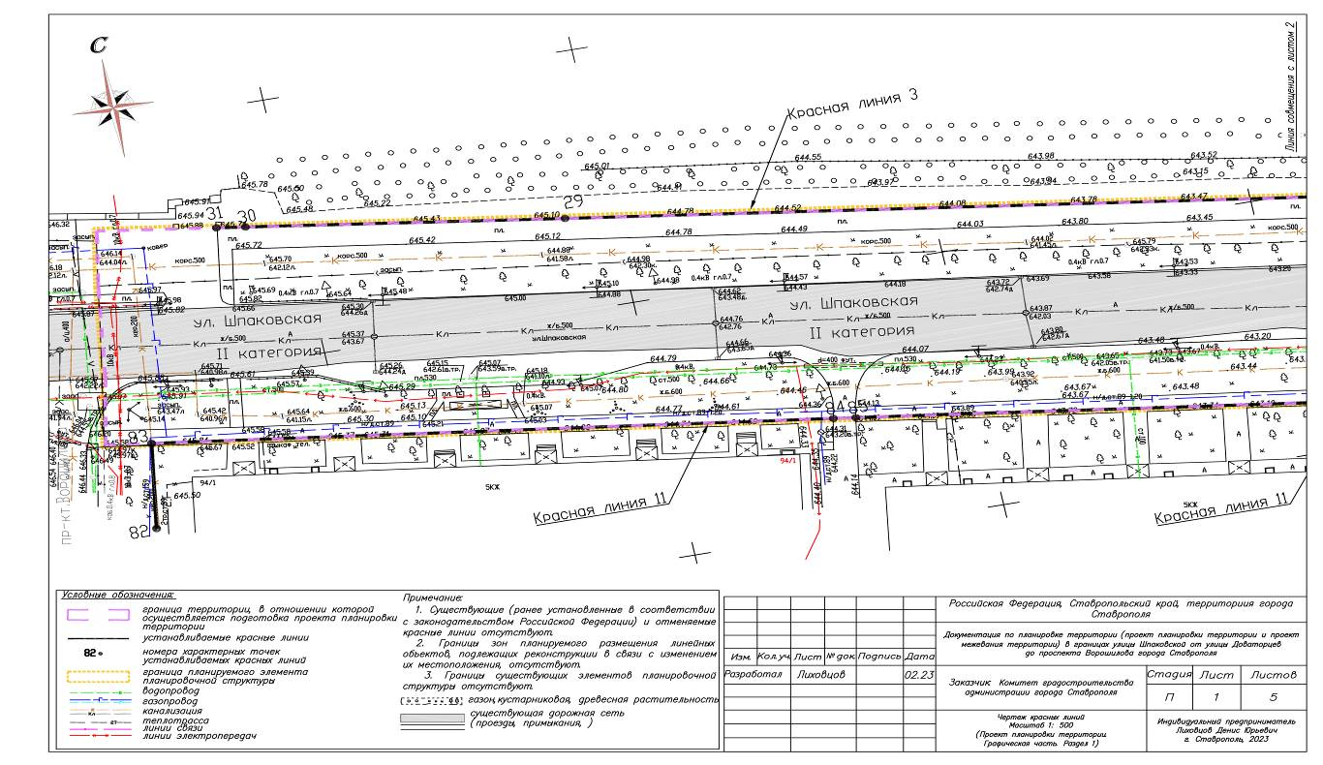
Приложение 10

к документации по планировке территории (проекту планировки территории, проекту межевания территории) в границах улицы Шпаковской от улицы Доваторцев до проспекта Ворошилова города Ставрополя

ЧЕРТЕЖ
красных линий (лист 2)
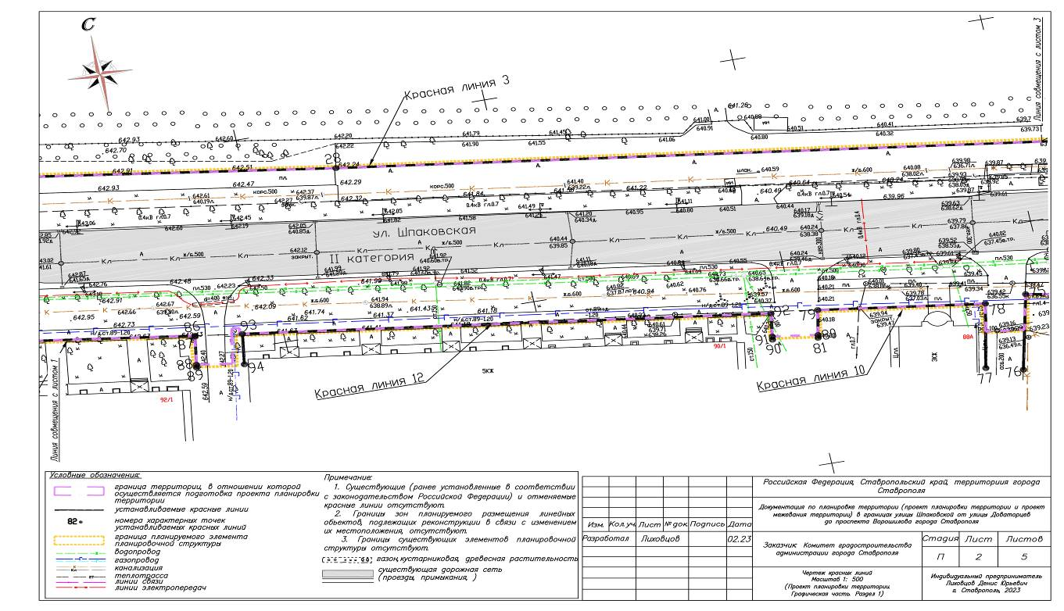

Приложение 10

к документации по планировке территории (проекту планировки территории, проекту межевания территории) в границах улицы Шпаковской от улицы Доваторцев до проспекта Ворошилова города Ставрополя

ЧЕРТЕЖ
красных линий (лист 3)
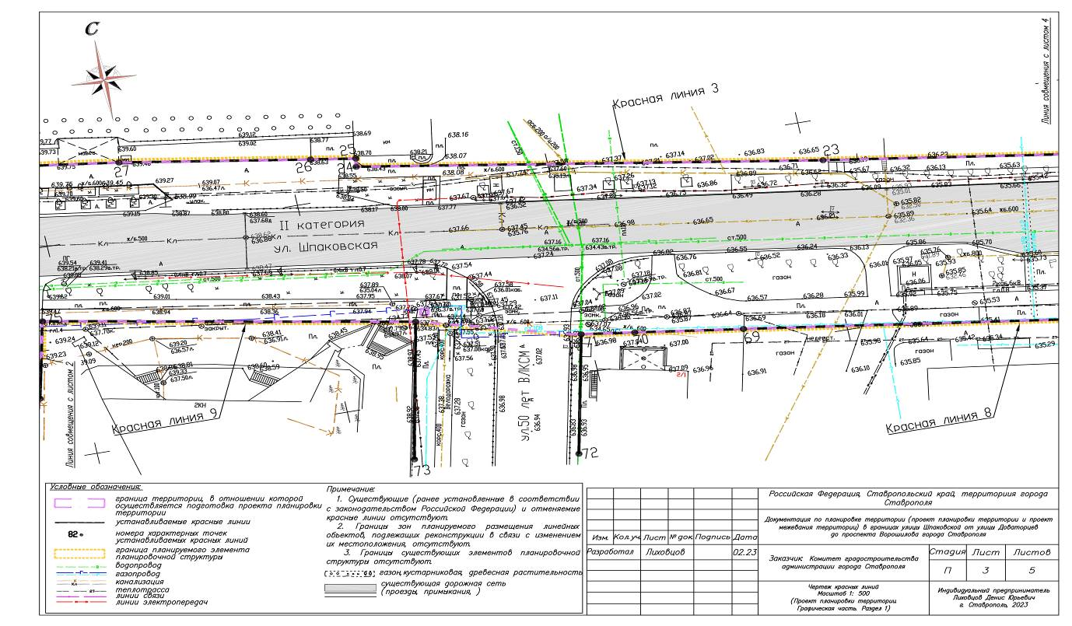
Приложение 10

к документации по планировке территории (проекту планировки территории, проекту межевания территории) в границах улицы Шпаковской от улицы Доваторцев до проспекта Ворошилова города Ставрополя

ЧЕРТЕЖ
красных линий (лист 4)

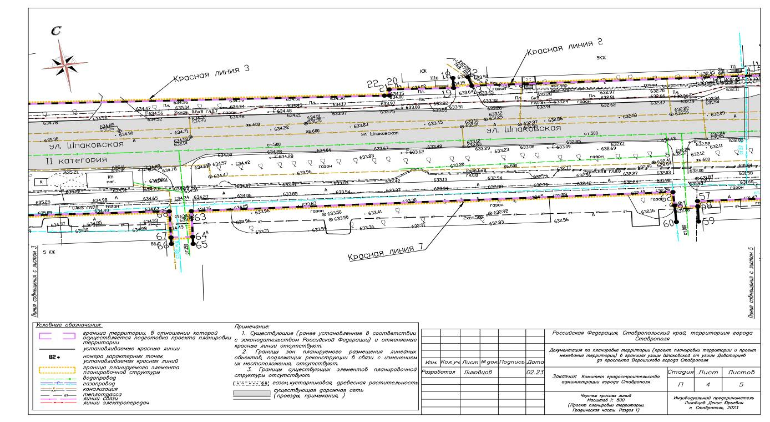
Приложение 10

к документации по планировке территории (проекту планировки территории, проекту межевания территории) в границах улицы Шпаковской от улицы Доваторцев до проспекта Ворошилова города Ставрополя

ЧЕРТЕЖ
красных линий (лист 5)
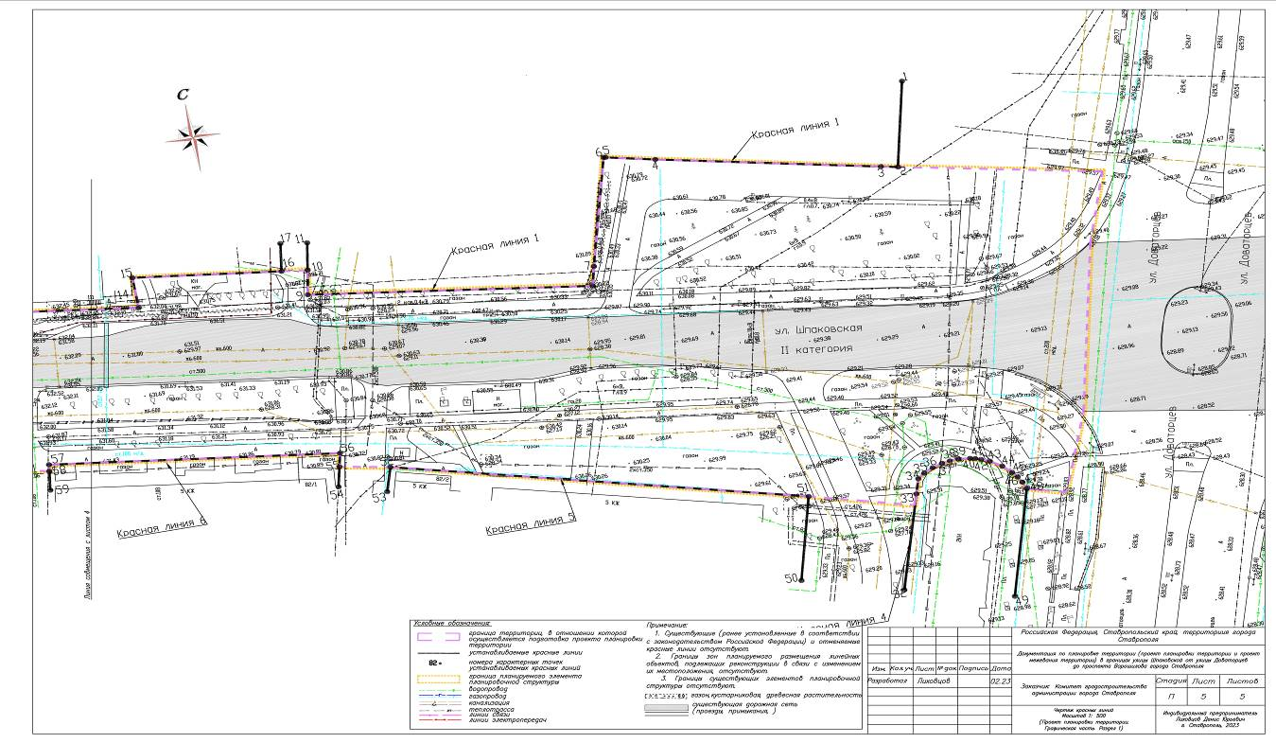
Приложение 11

к документации по планировке территории (проекту планировки территории, проекту межевания территории) в границах улицы Шпаковской от улицы Доваторцев до проспекта Ворошилова города Ставрополя

ЧЕРТЕЖ
Чертеж границ зон планируемого размещения линейных объектов, подлежащих реконструкции в связи с изменением их местоположения
(лист 1)
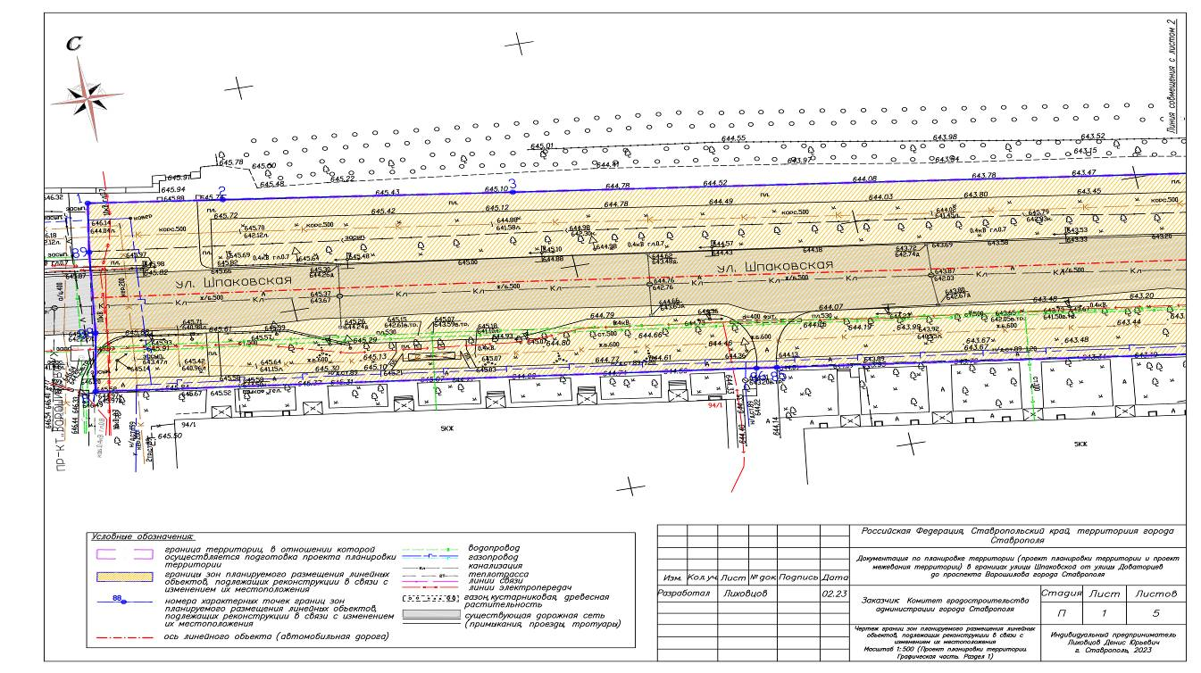
Приложение 11

к документации по планировке территории (проекту планировки территории, проекту межевания территории) в границах улицы Шпаковской от улицы Доваторцев до проспекта Ворошилова города Ставрополя

ЧЕРТЕЖ
Чертеж границ зон планируемого размещения линейных объектов, подлежащих реконструкции в связи с изменением их местоположения
(лист 2)
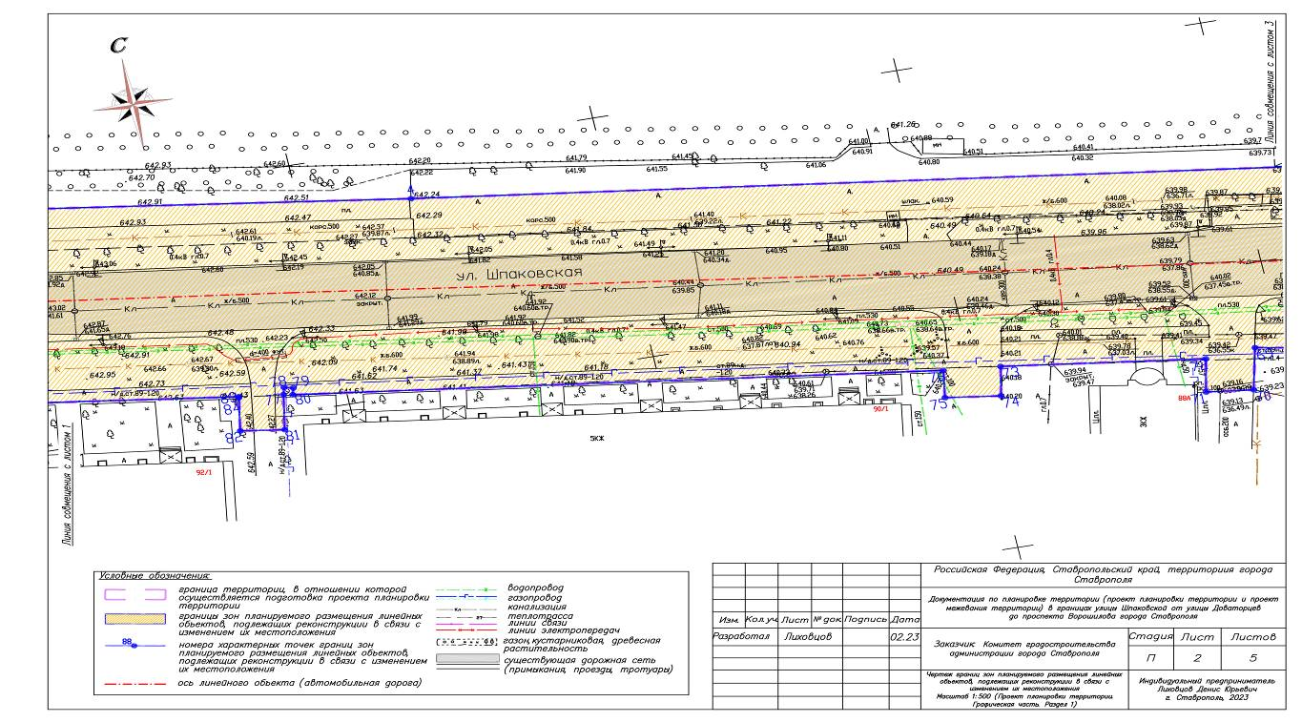
Приложение 11

к документации по планировке территории (проекту планировки территории, проекту межевания территории) в границах улицы Шпаковской от улицы Доваторцев до проспекта Ворошилова города Ставрополя

ЧЕРТЕЖ
Чертеж границ зон планируемого размещения линейных объектов, подлежащих реконструкции в связи с изменением их местоположения
(лист 3)
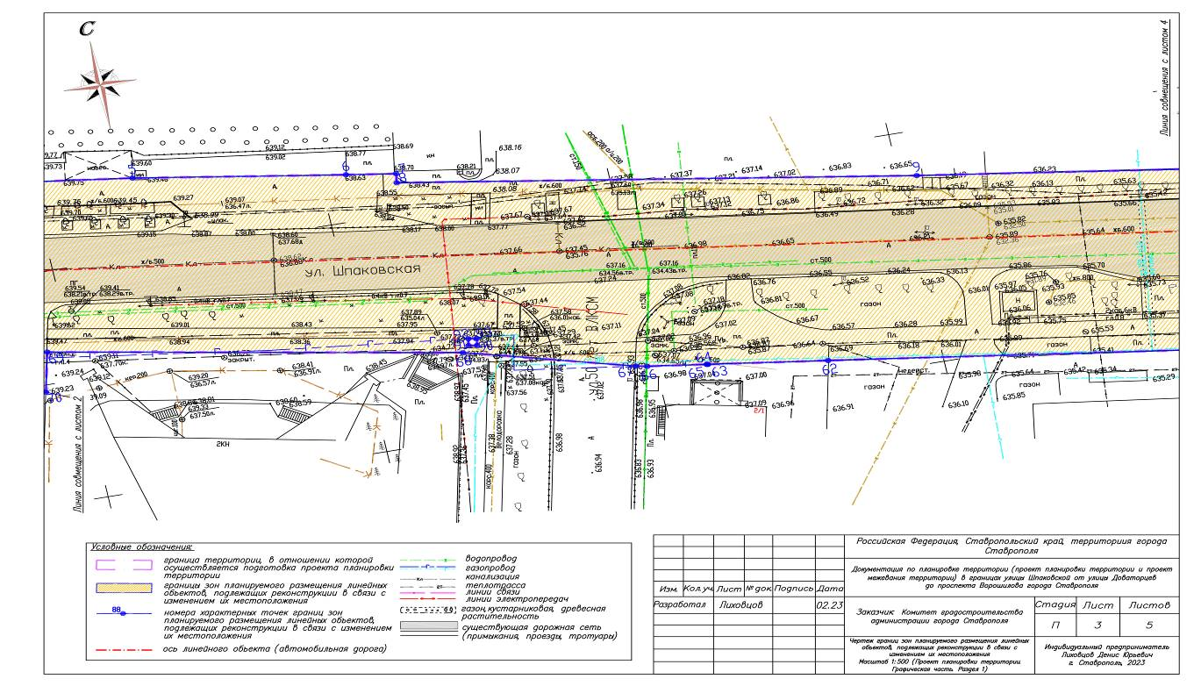
Приложение 11

к документации по планировке территории (проекту планировки территории, проекту межевания территории) в границах улицы Шпаковской от улицы Доваторцев до проспекта Ворошилова города Ставрополя

ЧЕРТЕЖ
Чертеж границ зон планируемого размещения линейных объектов, подлежащих реконструкции в связи с изменением их местоположения
(лист 4)
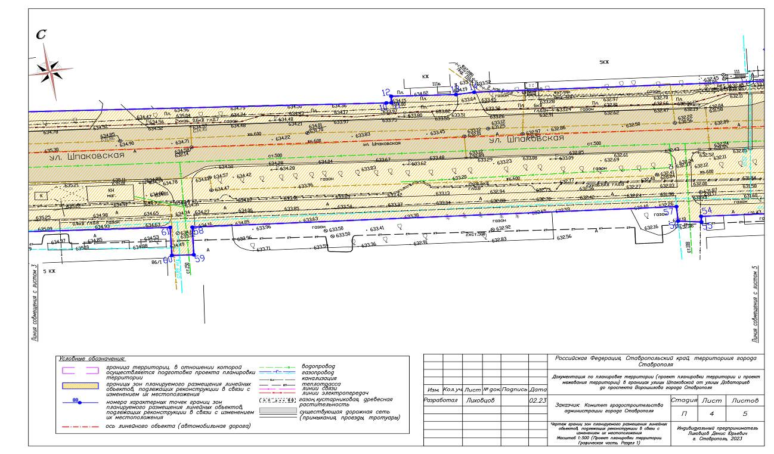
Приложение 11

к документации по планировке территории (проекту планировки территории, проекту межевания территории) в границах улицы Шпаковской от улицы Доваторцев до проспекта Ворошилова города Ставрополя

ЧЕРТЕЖ
Чертеж границ зон планируемого размещения линейных объектов, подлежащих реконструкции в связи с изменением их местоположения
(лист 5)
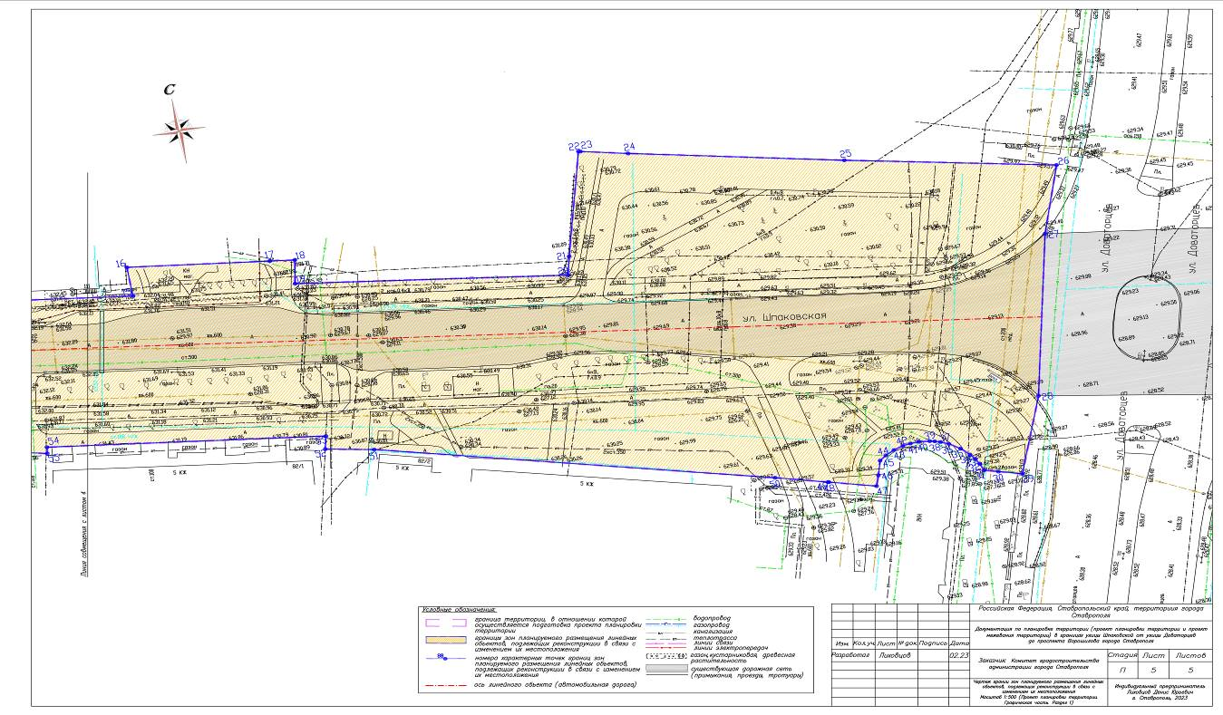
Приложение 12

к документации по планировке территории (проекту планировки территории, проекту межевания территории) в границах улицы Шпаковской от улицы Доваторцев до проспекта Ворошилова города Ставрополя

ЧЕРТЕЖ
проекта межевания территории
(лист 1)
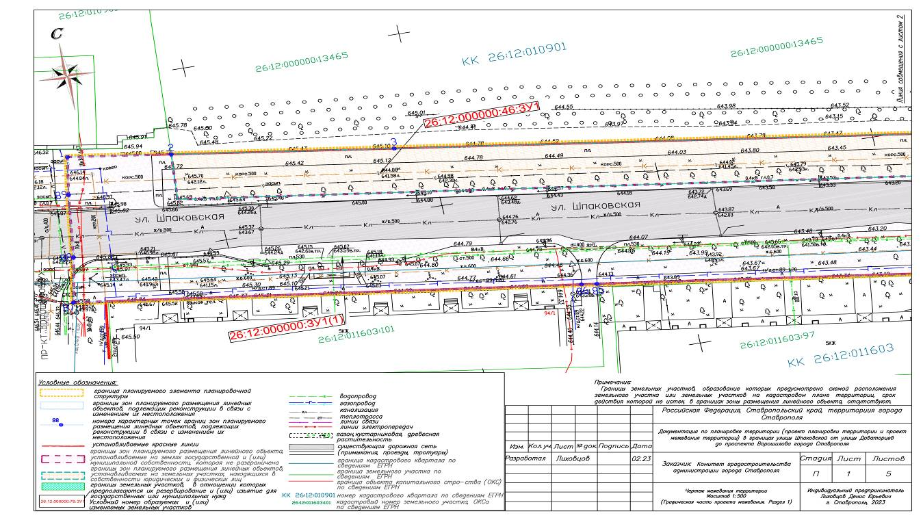
Приложение 12

к документации по планировке территории (проекту планировки территории, проекту межевания территории) в границах улицы Шпаковской от улицы Доваторцев до проспекта Ворошилова города Ставрополя

ЧЕРТЕЖ
проекта межевания территории
(лист 2)
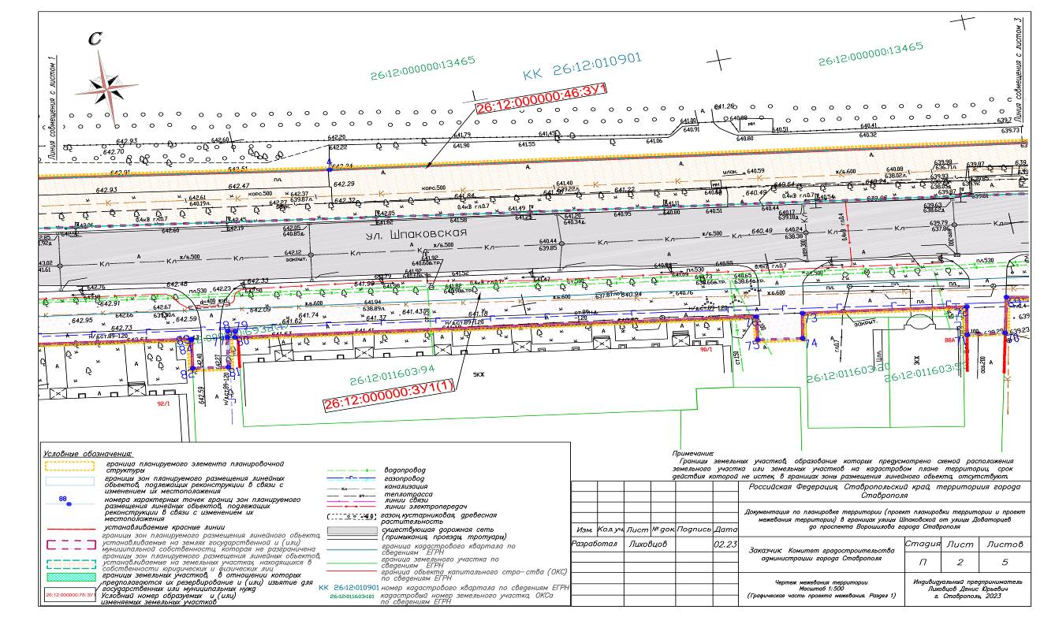
Приложение 12

к документации по планировке территории (проекту планировки территории, проекту межевания территории) в границах улицы Шпаковской от улицы Доваторцев до проспекта Ворошилова города Ставрополя

ЧЕРТЕЖ
проекта межевания территории
(лист 3)
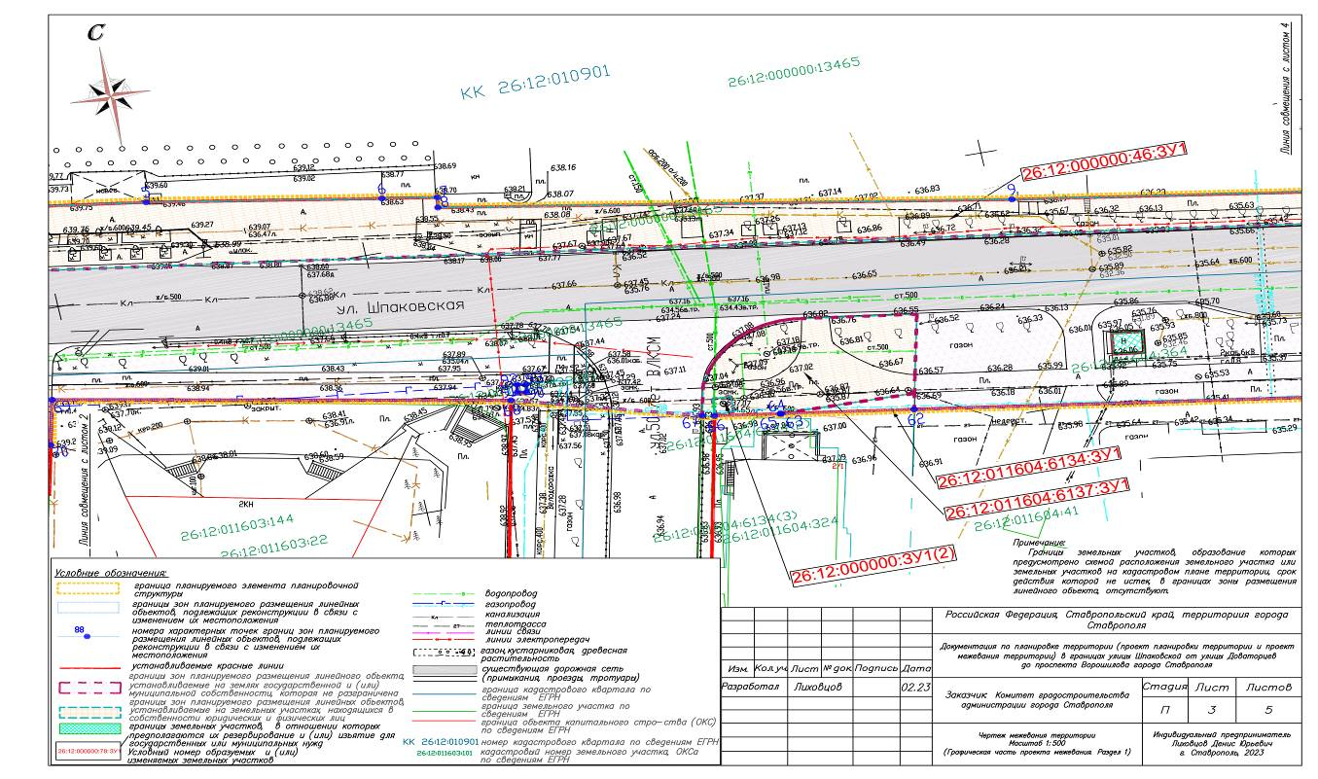
Приложение 12

к документации по планировке территории (проекту планировки территории, проекту межевания территории) в границах улицы Шпаковской от улицы Доваторцев до проспекта Ворошилова города Ставрополя

ЧЕРТЕЖ
проекта межевания территории
(Лист 4)
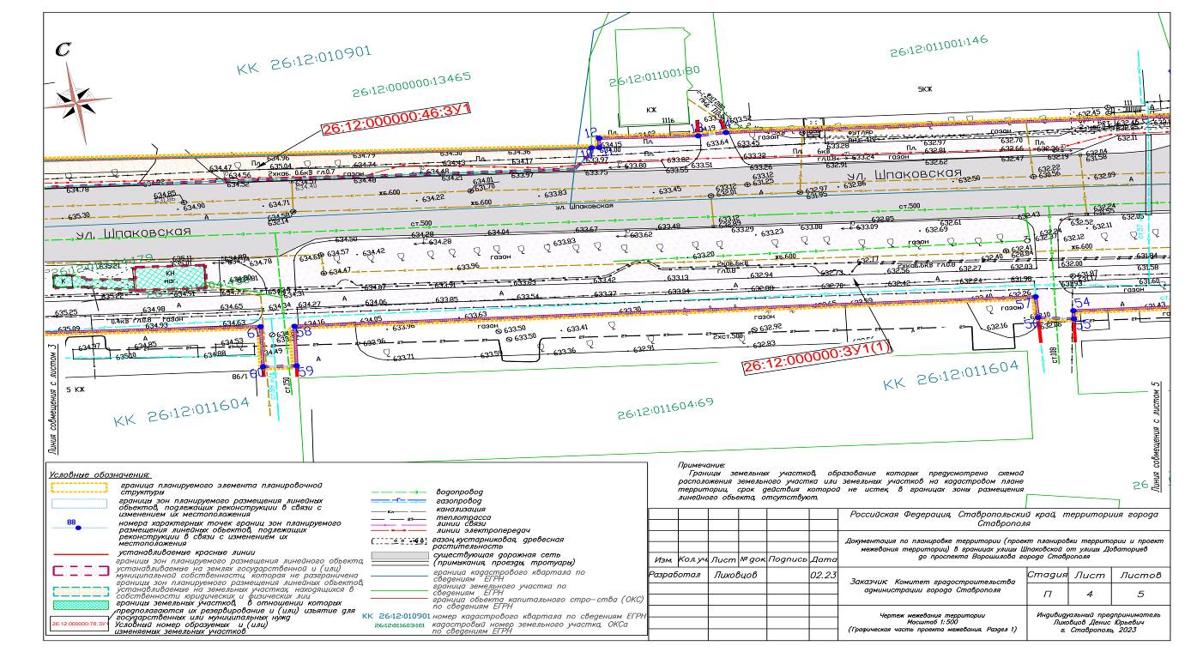

Приложение 12

к документации по планировке территории (проекту планировки территории, проекту межевания территории) в границах улицы Шпаковской от улицы Доваторцев до проспекта Ворошилова города Ставрополя

ЧЕРТЕЖ
проекта межевания территории
(лист 5)
